POSLOVANJE PODUZETNIKA U DJELATNOSTI GRAĐEVINARSTVA U RAZDOBLJU OD 2002. DO 2018. GODINE
U razdoblju od 2002. do 2018. godine, najveći broj poduzetnika u području građevinarstva (F) bio je u 2018. godini, 14.937, gotovo tri puta više u odnosu na broj poduzetnika u 2002. godini (5.550). Najviše zaposlenih bilo 2008. godine, kada je kod poduzetnika u sektoru građevinarstva bilo 112.098 zaposlenih. To je 52,4% više u odnosu na broj zaposlenih u 2002. godini (73.561 radnik), a 25,9% više u odnosu na broj zaposlenih u 2018. godini.
Najveći ukupni prihodi (72,6 milijardi kuna) i najveći ukupni rashodi (70,4 milijarde kuna), ostvareni su u 2008. godini. Srednje veliki poduzetnici, KONSTRUKTOR-INŽENJERING d.d. i DALEKOVOD d.d., ostvarili su najveće ukupne prihode u 2008. godini, u ukupnom iznosu od 4,6 milijardi kuna.
Tablica 1. Osnovni financijski rezultati poslovanja poduzetnika u području djelatnosti F – Građevinarstvo, u razdoblju od 2002. do 2018. godine
(iznosi u tisućama kuna, prosječne plaće u kunama)
Izvor: Fina, Registar godišnjih financijskih izvještaja, obrada GFI-a za 2008. - 2018. godinu
Od 2002. do 2009. godine te od 2016. do 2018. godine, poduzetnici u građevinarstvu poslovali su pozitivno (neto dobit), dok je neto gubitak iskazan u razdoblju od 2010. do 2015. godine. Najveća neto dobit ostvarena je 2006. godine, u iznosu od 2,0 milijarde kuna, što je gotovo osam puta više u odnosu na najmanje ostvarenu neto dobit, 2017. godine (251,2 milijuna kuna)
Najveći gubitak u građevinarstvu iskazan je 2012. godine (3,6 milijardi kuna), na što je najveći utjecaj imao rezultat KONSTRUKTOR-INŽENJERINGA d.d. (775,3 milijuna kuna).
U 2018. godini najveću dobit razdoblja ostvarili su AUTOCESTA RIJEKA - ZAGREB d.d. (640,2 milijuna kuna) i Hrvatske autoceste d.o.o. (492,6 milijuna kuna). Najveći gubitak razdoblja, u 2018. godini, iskazao je veliki poduzetnik TEHNIKA d.d. (285,8 milijuna kuna), a drugi na listi je DALEKOVOD d.d. (233,0 milijuna kuna).
Grafikon 1. i 2. Neto dobit/gubitak, broj zaposlenih i broj poduzetnika u području djelatnosti građevinarstva u razdoblju od 2002. do 2018. godine (iznosi u tisućama kuna)
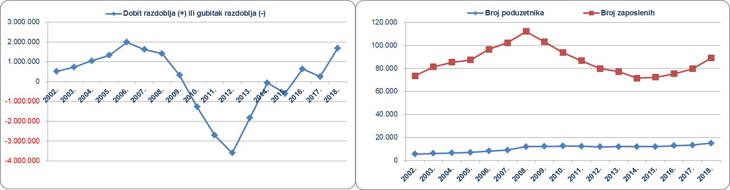
Izvor: Fina, Registar godišnjih financijskih izvještaja, obrada GFI-a za 2002. - 2018. godinu
Prosječna mjesečna neto plaća obračunata zaposlenima kod poduzetnika u djelatnosti građevinarstva u 2018. godini iznosila je 4.997 kuna, što je 10,5% manje u odnosu na prosječnu mjesečnu neto plaću zaposlenih na razini svih poduzetnika RH (5.584 kune) te 79,1% više u odnosu na 2002. godinu kada je obračunata najniža prosječna mjesečna neto plaća (2.791 kuna) u promatranom razdoblju.
Tablica 2. Top 10 poduzetnika prema ukupnom prihodu u građevinarstvu, u 2018. godini (iznosi u tis. kn)
R. br. | OIB | Naziv poduzetnika | Sjedište | Ukupan prihod | Broj zaposlenih | Dobit razdoblja
1. | 57500462912 | Hrvatske autoceste d.o.o. | Zagreb | 2.422.050 | 2.779 | 492.586
2. | 89931241548 | KAMGRAD d.o.o. | Zagreb | 1.507.953 | 828 | 81.345
3. | 96330310281 | AUTOCESTA - RIJEKA ZAGREB d.d. | Zagreb | 1.247.718 | 39 | 640.210
4. | 47911242222 | DALEKOVOD d.d. | Zagreb | 978.700 | 744 | 0
5. | 74971361430 | STRABAG d.o.o. | Zagreb | 849.815 | 239 | 62.126
6. | 05146274847 | GP KRK d.d. | Krk | 676.466 | 573 | 6.134
7. | 13439120211 | BINA-ISTRA d.d. | Lupoglav | 480.755 | 12 | 30.467
8. | 59266345800 | STRABAG d.d. Glavna Podružnica Zagreb | Zagreb | 478.338 | 24 | 0
9. | 21846792292 | RADNIK d.d. | Križevci | 465.255 | 378 | 27.945
10. | 38262788673 | GIP PIONIR d.o.o. | Zagreb | 463.621 | 72 | 13.167
Ukupno top 10 poduzetnika po UP u području djel. građevinarstva (F) |  |  |  | 9.570.670 | 5.688 | 1.353.979
Ukupno svi poduzetnici (14.937) u području djelatnosti građevinarstva (F) |  |  |  | 53.090.138 | 89.041 | 4.303.873
Udio top 10 u području djelatnosti građevinarstva (F) |  |  |  | 18,0% | 6,4% | 31,5%
Izvor: Fina, Registar godišnjih financijskih izvještaja
Prema podacima za 2018. godinu, u području djelatnosti građevinarstva od 14.937 poduzetnika s 89.041 zaposlenih, 67,1% je poslovala s dobiti, a 32,9% s gubitkom. Najveći ukupan prihod u djelatnosti građevinarstva u 2018. godini, ostvario je veliki poduzetnik Hrvatske autoceste d.o.o. u iznosu od 2,4 milijarde kuna. Udio top 10 poduzetnika u građevinarstvu, koji su rangirani prema ukupnom prihodu, u broju zaposlenih je 6,4%, u ukupnom prihodu 18,0%, a u dobiti razdoblja 31,5%.
Promatramo li poslovanje poduzetnika u području djelatnosti građevinarstva prema veličinama u 2018. godini, veliki poduzetnici su bili najuspješniji i ostvarili neto dobit u iznosu od 949,4 milijuna kuna, dok su jedino mikro poduzetnici iskazali neto gubitak od 402,6 milijuna kuna. Najveće ukupne prihode (16,1 milijarda kuna) i najveće ukupne rashode (15,4 milijarde kuna) ostvarili su mali poduzetnici. Najvišu prosječnu mjesečnu plaću, u 2018. godini, obračunali su veliki poduzetnici i ona je iznosila 8.939 kuna, što je 78,9% više od ukupne prosječne mjesečne plaće promatrane djelatnosti (4.997 kuna) i 60,1% više od prosječne plaće RH.
Tablica 3. Osnovni financijski rezultati poslovanja poduzetnika u području djel. F – Građevinarstvo, u 2018. g.
(iznosi u tisućama kuna, prosječne plaće u kunama)
Djelatnost (NKD 2007) | Broj poduzetnika | Broj zaposlenih | Ukupni prihodi | Ukupni rashodi | Konsolidirani financ. rezul. | Pros. mjes. neto plaća
F41 Gradnja zgrada | 7.476 | 35.151 | 23.519.413 | 23.632.678 | -314.845 | 4.677
F42 Gradnja građevina niskogradnje | 909 | 22.363 | 15.985.530 | 14.477.999 | 1.292.629 | 6.435
F43 Specijalizirane građevinske djel. | 6.552 | 31.527 | 13.585.196 | 12.709.510 | 702.171 | 4.335
F Građevinarstvo | 14.937 | 89.041 | 53.090.138 | 50.820.188 | 1.679.954 | 4.997
Izvor: Fina - Registar godišnjih financijskih izvještaja
Usporedba rezultata poduzetnika u tri odjeljka promatrane djelatnosti (tablica 3.), pokazala je da su na konsolidirani financijski rezultat poduzetnika u građevinarstvu najviše utjecali poduzetnici u djelatnosti gradnje građevina niskogradnje (NKD 42), koji su ostvarili neto dobit u iznosu od 1,3 milijarde kuna. Najveću dobit razdoblja u ovom odjeljku djelatnosti, a ujedno i na razini područja djelatnosti građevinarstva, ostvarilo je društvo AUTOCESTA RIJEKA - ZAGREB d.d. (640,2 milijuna kuna).
Negativan rezultat poslovanja 2018. godini iskazali su poduzetnici čija je pretežita djelatnost gradnja zgrada (NKD 41), u iznosu od 314,8 milijuna kuna. Na rezultat je uvelike utjecao rezultat društva TEHNIKA d.d., koje je iskazalo gubitak razdoblja u iznosu od 285,8 milijuna kuna, što je ujedno i najveći iskazani gubitak u području djelatnosti građevinarstva. Najveću dobit razdoblja u odjeljku djelatnosti gradnje zgrada ostvarilo je društvo AMPLITUDO d.d. (117,4 milijuna kuna).
U odjeljku djelatnosti specijalizirane građevinske djelatnosti (NKD 43) najveću dobit razdoblja ostvarilo je društvo DELTRON d.o.o. iz Splita (27,4 milijuna kuna), dobitnik nagrade Zlatna bilanca za 2016. godinu, a nominiran (među TOP 3) za nagradu Zlatna bilanca za 2017. i 2018. godinu. Društvo ima kreditni rejting A3 kao poduzetnik s vrlo niskom vjerojatnošću zastoja u plaćanju (izvor: servis info.BIZ).
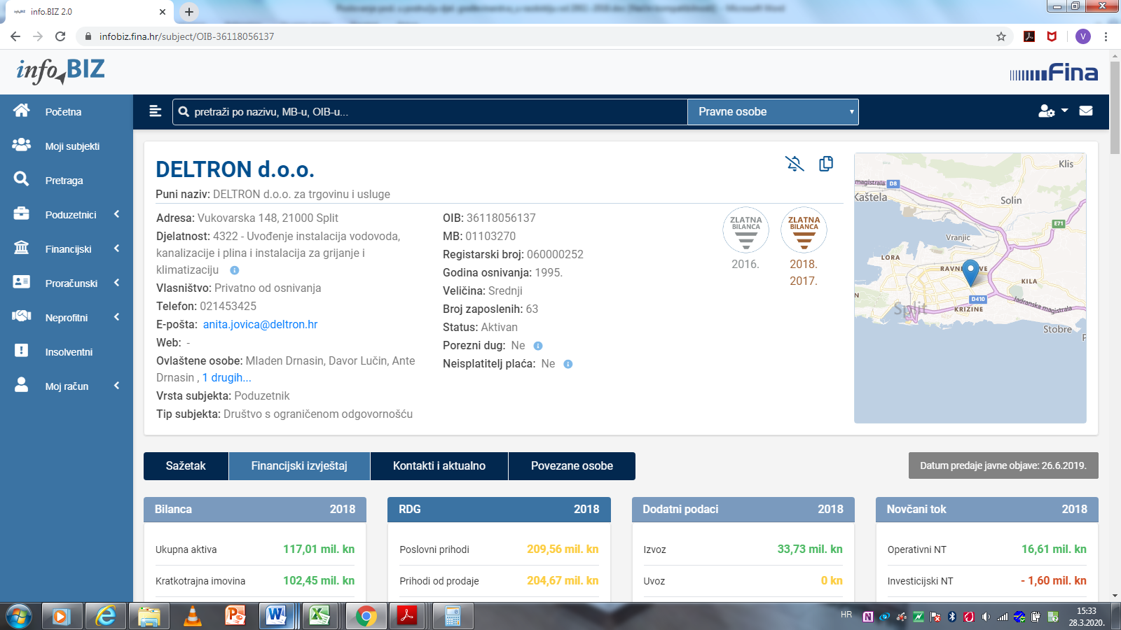

Info.BIZ servis pruža uvid u informacije o uspješnosti poslovanja i financijskom položaju svih poslovnih subjekata te o poslovnoj okolini u kojoj oni djeluju. Najveća je i najažurnija baza poslovnih informacija za više od 800.000 poslovnih subjekata iz više od 30 izvora. Omogućuje brže, jednostavnije i sigurnije donošenje poslovnih odluka, sustavno praćenje klijenata, olakšava izradu poslovnih analiza te praćenje trendova i prepoznavanje potencijala na tržištu.  Ako ste zainteresirani i želite ugovoriti uslugu ili kupiti veći broj paketa: prodaja@fina.hr  Ako trebate korisničku podršku: 0800 0080, info@fina.hr | 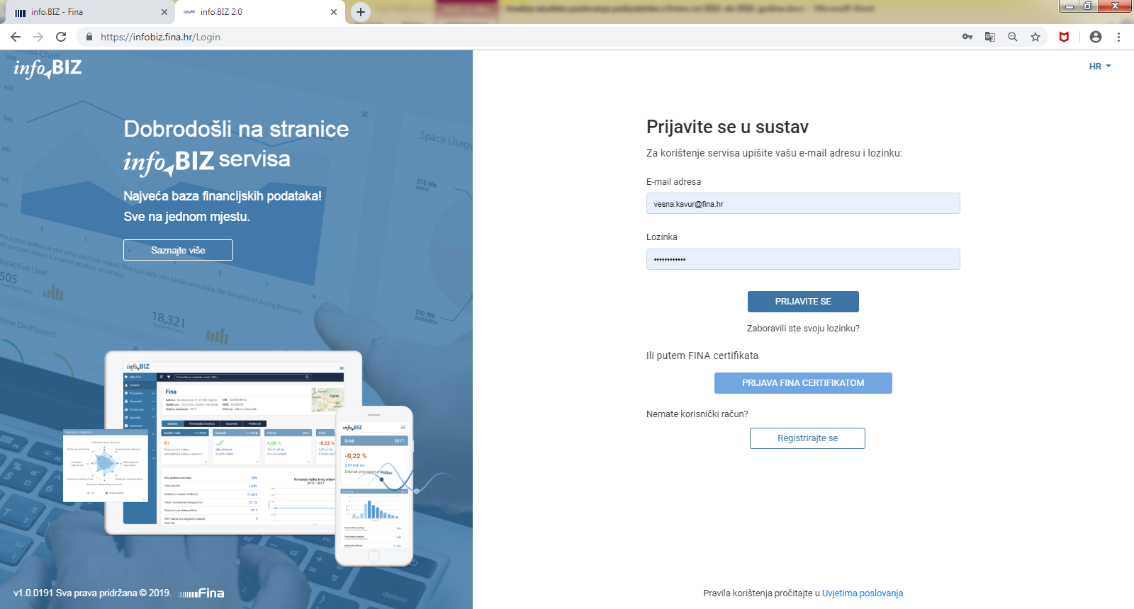

Više o rezultatima poslovanja poduzetnika po područjima djelatnosti i po drugim kriterijima, prezentirano je u standardnim analizama rezultata poslovanja poduzetnika RH, po županijama i po gradovima i općinama u 2018. godini. Kontakt adresa analize@fina.hr
Pojedinačni podaci o rezultatima poslovanja poduzetnika dostupni su besplatno na RGFI – javna objava i na Transparentno.hr, a agregirani i pojedinačni podaci dostupni su uz naknadu na servisu info.BIZ Kontakt adresa info@fina.hr
Informacija o tome je li poslovni subjekt u blokadi ili ne, dostupna je korištenjem usluge FINA InfoBlokade slanjem SMS poruke na broj 818 058, te korištenjem WEB aplikacije JRR tj. uvidom u podatke o računima i statusu blokade poslovnih subjekata, koji se ažuriraju u Jedinstvenom registru računa kojega u skladu sa zakonskim propisima, od 2002. godine, vodi Financijska agencija. Kontakt adresa jrr@fina.hr

Serija podataka u tablici za sve godine prikazana je iz godišnjeg financijskog izvještaja iz kolone tekuće godine.
Pozicija iz GFI-a za 2016. godinu - "Investicije u novu dugotrajnu imovinu" istovjetna je poziciji "Bruto investicije samo u novu dugotrajnu imovinu" u GFI-u za razdoblje 2016.-2018.
Serija podataka u grafikonima za sve godine prikazana je iz godišnjeg financijskog izvještaja iz kolone tekuće godine.
U Registar godišnjih financijskih izvještaja, godišnji financijski izvještaj (GFI) za 2018. godinu za statističke i dr. potrebe dostavilo je 131.117 poduzetnika, pravnih i fizičkih osoba (obrtnika) koji su obveznici poreza na dobit.

